**МБОУ «Погорельская СОШ»**

**Сценарий праздника**

**английского алфавита**

Целевая аудитория – обучающиеся 2 класса

Составитель -Емелина Е.Ю.

с. Погорелое Городище

**Праздник алфавита 2 класс**

**Цель:**формирование интереса к изучению английского языка, развитию положительной мотивации, приобщение к миру информационных технологий**.**

**Задачи:**

***Образовательная:***

* расширение кругозора учащихся.
* актуализация лексических единиц по темам “Цвета”, “Животные”, структур грамматики: ед.ч. и мн. ч. существительных;
* тренировать учащихся в говорении, аудировании.

***Развивающие:***

1) развитие творческих способностей учащихся;

2) формирование готовности к коммуникации, мотивации к изучению английского языка.

3) развитие мышление, память, внимание, воображение

***Воспитательные:***

1) развитие интереса к англоязычному чтению;

2) воспитание уважения к культуре других народов.

3) воспитать желание общаться на английском языке, получая при этом удовольствие и радость.

**Оборудование:**магнитофон, компьютер, презентация урока, карточки с буквами английского алфавита, рисунки, воздушные шары.

**План урока.**

I. Подготовка учащихся к иноязычной деятельности.

1. Приветствие.

2. Фонетическая зарядка.

3. Речевая разминка.

II. Основной этап.

*а) повторение изученных букв.*

*b) закрепление числительных.*

*c) повторение темы “Цвета”.*

*d) повторение темы “Животные”;*

**III. Заключительный этап.**

* *Подведение итогов.*
* *Организованный конец урока.*

**Ход урока**

**I. Подготовка учащихся к иноязычной деятельности.**

1. ***Приветствие .***

**Teacher:** Good afternoon, children! Nice to see you again!

P: Good morning, good morning,   
Good morning to you,   
Good morning good morning,  
We are glad to see you.

T: Sit down, please.

Сегодня мы с вами совершим путешествие в волшебную страну Englishland. Во время путешествия мы встретимся с ее жителями (буквами). Перед тем, как мы с вами совершим это путешествие, давайте вспомним всех жителей – букв страны Englishland, познакомимся с гостем сегодняшнего урока, будем с вами петь, и играть. Начинаем наш урок.

(Внимание детей на проектор).

***а) повторение изученных букв.***

T - Однажды алфавит английский  
Рассердился очень сильно  
Буквы спорили, ругались  
Потихоньку даже дрались  
Бормотали так сердито!  
О главе их алфавита  
И кого из них на свете  
Всех быстрей запомнят дети?

На доске нарисованы два домика с 26 окнами. Каждое окно – ячейка для буквы алфавита, но не все ячейки заполнены - есть пустые клетки для пропущенных букв.

You see that English letters live in a special house – alphabet. But some letters are missing. Please? Put the letters in the house.

Ученики выходят по одному к доске и выстраивают алфавит. (Оценивается быстрота и правильность выполнения задания.)

Т: А теперь проверим, правильно ли вы расположили буквы нашего алфавита. (на экране по очереди появляются буквы английского алфавита)

T: Решили буквы все дружить  
Людям в книжечках служить  
И неважно кто и где стоит  
И с кого начался алфавит!  
Ребята, буквы встали в ряд,  
Услышать песенку хотят!  
(Исполняется песня АВС).

Teacher: Сейчас мы познакомимся с героем. Про него недавно рассказывали по радио. Послушайте внимательно и скажите, кто он.

(Прослушивание записи: It is big and strong but it’s not fat. It is grey. It has a long nose, small black eyes. It can go, run and swim. It swims well.)

P.: A dragon.

Т: His name is Dino

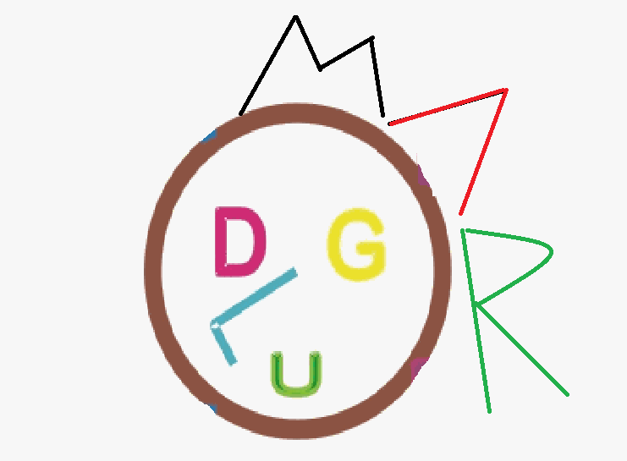

(Картинка с изображением дракона появляется на доске)

Т.: Наш герой будет внимательно следить за вашей работой и поможет мне выбрать лучших учеников знающих английский язык. Но что необычного вы заметили?

Р.: Он состоит из букв.

Т.: What letters do you see?

P.: O, D, G, L, U, J, W, V, R

***“The ABC quiz ”. Answer the following questions;***

Сколько букв в английском алфавите?

Назовите пятую и двадцатую буквы алфавита.

Сколько букв и звуков в слове *green, lemon, cat, bus, red*?

Назовите три последние буквы.

Сколько гласных букв в алфавите? Назовите их.

Какая буква стоит в алфавите раньше *L*или*M*?

T:Excellent ребята !! Dino мне сказал, что самые знающие ученики английского алфавита это *(лучшие награждаются звездочками)*

Т: Ребята, мы с вами в стране Englishland, А как вы скажете по-английски “как тебя зовут, сколько тебе лет, у меня есть семья.”

Р: What is your name? How old Are you? И т.д.

Т: Давайте споем с вами песню об этом. “What is your name?”

OK, thank you very much!

**Разминка. Игра “Please”.**

Любим мы учить английский с помощью…

Движений! (выполняются движения, если услышат слово “*please*”)

**Динамическая пауза. Выполнение зарядки под музыку. Песня “Clap-clap…”**

Clap, clap, clap your hands*  
Clap your hands together!  
Stamp, stamp, stamp your feet,  
Stamp your feet together!  
Touch, touch, touch your ears,  
Touch your ears together!  
Touch, touch, touch your cheeks,  
Touch your cheeks together!  
Shake, shake, shake your hands,  
Shake your hands together!  
Smile, smile, smile to us,  
Smile to us together!

***c) повторение темы “Цвета”.***

T: Смотрите, как ярко, празднично украшен сегодня наш зал!

Шары разноцветные отовсюду заметные!

Знаете-ли вы цвета по- английски!

Назовём их все для для друзей и близких!

P: называют цвета по-английски.

- Ох, неспелый мандарин.  
Он зеленый, просто – (green)

- Очень черный негр Джек.  
Черный по-английски – (black)

- Я тону, иду ко дну.  
Синий цвет, конечно – (blue)

- Рыжий внук и рыжий дед.  
Красный, рыжий будет – (red)

- Желтый фрукт – он, значит, спелый.  
Желтый по-английски – (yellow)

( Игра “Лови ошибку”: Dino раскрасил картинку, но перепутал некоторые цвета. Давайте ему поможем исправить их.)

***b)повторение числительных.***

T: Научились мы - считать,

И это хотим вам сейчас показать!

(На доске цифры 1,2,3,4,5,6,7,8,9,10)

Давайте вместе расскажем стихотворение., не забывая называть цифры на английском языке

Посчитать хочу я вам:  
Вот одна овечка …. (one).  
К ней шагают по мосту   
Сразу две овечки … (two).  
Сколько стало? Посмотри!   
Три теперь овечки, … (three).  
Вон еще недалеко  
Их уже четыре, … (four).  
К ним спешит овечка вплавь -   
Стало пять овечек, … (five).  
Вдруг, откуда не возьмись,   
Еще овечка – шесть их, … (six).  
Это кто за стогом сена?  
Семь уже овечек, … (seven).  
Стал считать я их скорей –   
Получилось восемь - … (eight).  
Но на двор явились к нам   
Почему-то девять, … (nine).  
Я считал их целый день,  
Оказалось десять, … (ten).

- Fine! Now let’s play! Давайте поиграем. Я буду называть число по-английски. Вы хлопаете в ладоши столько раз, сколько я сказала. Мы будем считать хором вслух.

Т: Ребята, слоненок Томас для вас придумал тоже задание. соедините цифры по порядку вместе и у вас получится рисунок. Кто правильно соединил тот получит еще одну звездочку (детям раздается раздаточный материал – нужно соединить цифры и появится рисунок- звезда).

Т: Dino мне сказал, что самые лучшие знатоки числительных это (…) и они награждаются звездочками.

***d) повторение темы “Животные”;***

В любой стране обитают животные, в нашей волшебной стране они тоже есть . Но только они спрятались. Их нужно назвать и они появятся.

Т:А теперь угадайте о ком же говорится в этих стихотворениях:

(Р: называют животных по-английски).

Мишка косолапый  
Ходит еле-еле  
Мишка, медвежонок  
По-английски -bear

Кот вчера съел мясо лихо  
Был с мышами тэт на тэт  
Он воришка, этот –cat

У меня живет бульдог  
А собака это –dog

Кто среди зверей гигант?  
Слон, слоненок –elephant

Кто хитрей на свете всех  
Красный, белый чудо-флокс!   
Рыжая лисичка-fox

Школа мне нужна не ВУЗ  
Гусь, гусенок-это goose

Трудный вам задам вопрос  
-Как назвали лошадь?-Horse

Нужен здесь особый нюх  
Волк, волчище-это wolf

Прыгнула из грядки  
Прямо на порог   
Зелёная красавица  
Лягушка …(frog)

Свинья есть хочет каждый миг,  
Свинью мы называем …(pig)

**Teacher:** Excellent! Какие же вы молодцы и названия животных по-английски знаете.

Dear children! I see you like English. You can speak English a little! Вы изучили буквы английского языка, умеете называть цифры, цвета по-английски, умеете называть животных по-английски. Пусть путешествие по замечательной стране Englishland будет только началом! Я желаю вам успехов и радостных открытий! Я прощаюсь с вами, но знаю, что мы увидимся с вами вновь. (участники награждаются дипломами знатока английского алфавита.)

**Teacher:**Томас и я прощаемся с вами, До встречи после нового года.Good – bye! See you later!